Họ tên: Nguyễn Hà Linh. Ngày sinh: 27/02/2012
Lớp 6A– Trường THCS Văn Đức (Trung Quan, Văn Đức, Gia Lâm, Hà Nội)

BÀI DỰ THI
SƯU TẬP VÀ TÌM HIỂU TEM BƯU CHÍNH NĂM 2024
Chủ đề: “70 năm Chiến thắng lịch sử Điện Biên Phủ qua tem bưu chính”

Câu 1: Vào các năm chẵn kỷ niệm chiến thắng Điện Biên Phủ, Bưu điện Việt Nam có phát hành tem về sự kiện lịch sử này. Em hãy sắp xếp các mẫu tem sau theo trình tự thời gian phát hành.
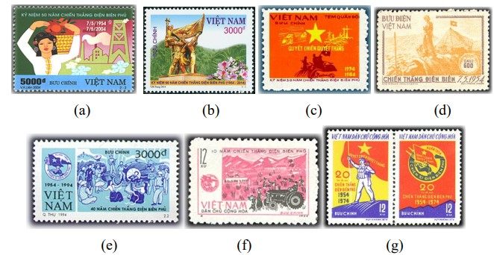
Sắp xếp thứ tự các bộ tem kỷ niệm chiến thắng Điện Biên Phủ:
1.d => 2.f => 3.g => 4.c => 5.e => 6.a => 7.b
- 1.d: bộ tem bưu chính đầu tiên về đề tài chiến thắng lịch sử Điện Biên Phủ đã được phát hành vào tháng 10/1954;
- 2.f: Mười năm sau, ngày 7/5/1964, Bưu chính Việt Nam đã cho ra mắt bộ tem “Kỷ niệm 10 năm chiến thắng Điện Biên Phủ” gồm 4 mẫu tem và 1 blốc tem, với tổng giá mặt bộ tem là 66 xu do họa sĩ Trần Lương thiết kế. Được in offset hai màu, các mẫu tem “Kéo pháo”, “Bao vây Mường Thanh”, “Phá bom nổ chậm” và “Điện Biên ngày nay”;
- 3.g: Bộ tem “Kỷ niệm 20 năm chiến thắng Điện Biên Phủ” là bộ tem bưu chính thứ ba về đề tài tem kỷ niệm thắng lợi của quân và dân ta tại “lòng chảo” Điện Biên năm 1954;
- 4.c: Kỷ niệm 30 năm chiến thắng Điện Biên Phủ;
- 5.e: Bộ tem “Kỷ niệm 40 năm chiến thắng Điện Biên Phủ” gồm 2 mẫu tem khuôn khổ 43 x 24 mm, có các giá mặt tem là 400 đồng và 3.000 đồng. Bộ tem được họa sĩ Trịnh Quốc Thụ tập trung thể hiện các hình ảnh Kéo pháo vào mặt trận và Mừng chiến thắng;
- 6.a: Bộ tem “Kỷ niệm 50 năm chiến thắng Điện Biên Phủ” do nữ họa sĩ Vũ Kim Liên thiết kế;
- 7.b: Kỷ niệm 60 năm chiến thắng Điện Biên Phủ (1954-2014).
Câu 2: Trong chiến dịch Điện Biên Phủ có các chỉ huy quân sự xuất sắc đã góp phần to lớn vào thành công của chiến dịch. Em hãy cho biết vài nét về các vị tướng lĩnh quân đội nhân dân Việt Nam được thể hiện qua các mẫu tem dưới đây.
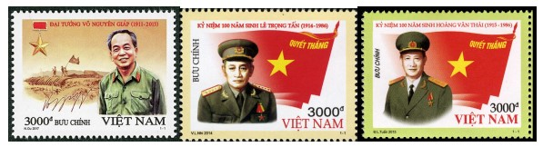
Vài nét về đại tướng Võ Nguyên Giáp:
Võ Nguyên Giáp (25/8/1911 – 04/10/2013), tên khai sinh là Võ Giáp, còn được gọi là tướng Giáp hoặc anh Văn, là một nhà lãnh đạo quân sự và chính trị gia người Việt Nam. Ông là Đại tướng đầu tiên, Tổng Tư lệnh tối cao của Quân đội Nhân dân Việt Nam, một trong những thành viên sáng lập nhà nước Việt Nam Dân chủ Cộng hòa, được Chính phủ Việt Nam đánh giá là "người học trò xuất sắc và gần gũi của Chủ tịch Hồ Chí Minh", là chỉ huy trưởng của các chiến dịch trong Chiến tranh Đông Dương (1946–1954), Chiến tranh Việt Nam (1955–1975) và Chiến tranh biên giới Việt – Trung (1979).
Vài nét về đại tướng Lê Trọng Tấn:
Lê Trọng Tấn (01/10/1914 – 05/12/1986), tên thật là Lê Trọng Tố, là một Đại tướng Quân đội nhân dân Việt Nam. Ông từng là Viện trưởng Học viện Quân sự Cao cấp, Tổng Tham mưu trưởng Quân đội nhân dân Việt Nam, Thứ trưởng Bộ Quốc phòng, Phó Tư lệnh Quân Giải phóng miền Nam. Ông là vị Đại tướng Việt Nam lớn tuổi nhất vào thời điểm thụ phong: 70 tuổi 352 ngày, và cũng là vị Đại tướng giữ quân hàm hiện dịch ngắn nhất: 1 năm, 343 ngày.
Vài nét về đại tướng Hoàng Văn Thái:
Hoàng Văn Thái (1915 – 1986), tên khai sinh là Hoàng Văn Xiêm là Đại tướng Quân đội nhân dân Việt Nam và là một trong những tướng lĩnh có ảnh hưởng quan trọng trong sự hình thành và phát triển của Quân đội nhân dân Việt Nam; người có công lao lớn trong cuộc chiến chống thực dân Pháp và ảnh hưởng lớn trong cuộc chiến chống đế quốc Mĩ của Việt Nam Dân chủ Cộng hòa. Ông là Tổng Tham mưu trưởng đầu tiên của Quân đội nhân dân Việt Nam, góp công trong nhiều chiến dịch quan trọng như Chiến dịch Biên giới thu đông 1950, Trận Điện Biên Phủ (1954), Chiến dịch Tết Mậu Thân (1968), Chiến dịch năm 1972, Chiến dịch Hồ Chí Minh. Ông cũng là nhân vật chính trị cao cấp của Việt Nam, từng giữ chức Thứ trưởng Bộ Quốc phòng Việt Nam, Tư lệnh Quân giải phóng miền Nam, Phó chủ nhiệm Ủy ban Kế hoạch Nhà nước, Đại biểu Quốc hội Việt Nam khóa VII, Ủy viên Ban Chấp hành Trung ương Đảng Cộng sản Việt Nam khóa III, IV, V.

Câu 3: Hình ảnh giới thiệu trên các mẫu tem sau nhắc em liên tưởng đến những sự kiện nào trong chiến dịch lịch sử Điện Biên Phủ?
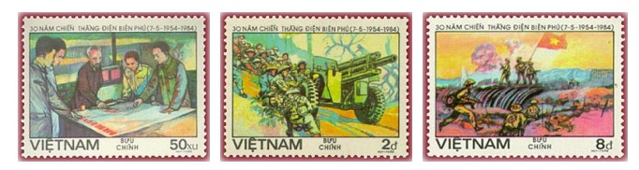
- Mẫu tem thứ nhất: Ngày 6/12/1953, Bộ Chính trị tổ chức cuộc họp dưới sự chủ trì của Chủ tịch Hồ Chí Minh để nghe Tổng Quân ủy báo cáo và duyệt lần cuối kế hoạch tác chiến Đông-Xuân 1953-1954, đồng thời quyết định mở Chiến dịch Điện Biên Phủ với quyết tâm tiêu diệt bằng được tập đoàn cứ điểm này;
- Mẫu tem thứ hai: Bộ đội ta kéo pháo qua các đèo dốc ghềnh đến vị trí chờ ngày nổ súng năm 1954;
- Mẫu tem thứ ba: Chiều 7/5/1954, lá cờ “Quyết chiến - Quyết thắng” của Quân đội nhân dân Việt Nam tung bay trên nóc hầm tướng De Castries. Chiến dịch lịch sử Điện Biên Phủ đã toàn thắng.

Câu 4: Năm 2024, cả nước tưng bừng kỷ niệm sự kiện lịch sử 70 năm Chiến thắng Lịch sử Điện Biên Phủ. Em hãy vẽ 1 mẫu tem nói về sự kiện trên (khuôn khổ không quá trang A4).
